Εκκίνηση του Υπολογιστή
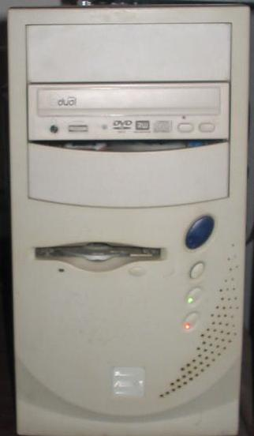 | Για να εκκινήσω τον Υπολογιστή μου πατάω τον διακόπτη παροχής ρεύματος στο μπροστινό μέρος.  Έτσι ο υπολογιστής αρχίζει την  λειτουργία του  (κάνει boot = εκκίνηση).  Εκτελείται αυτόματα ένα πρόγραμμα (το bios)  που ελέγχει τα μέρη του υπολογιστή και ψάχνει να βρει τον δίσκο εκείνο που περιέχει το Λειτουργικό Σύστημα (π.χ. windows).
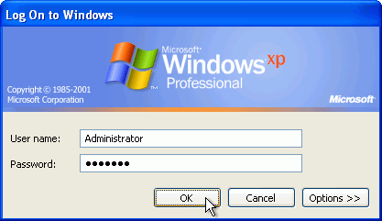 | Εάν έχω βάλει κάποιο κωδικό στον Υπολογιστή μου, θα ανοίξει ένα παράθυρο και θα ζητήσει να πληκτρολογήσω το όνομα χρήστη  και τον κωδικό πρόσβασης.
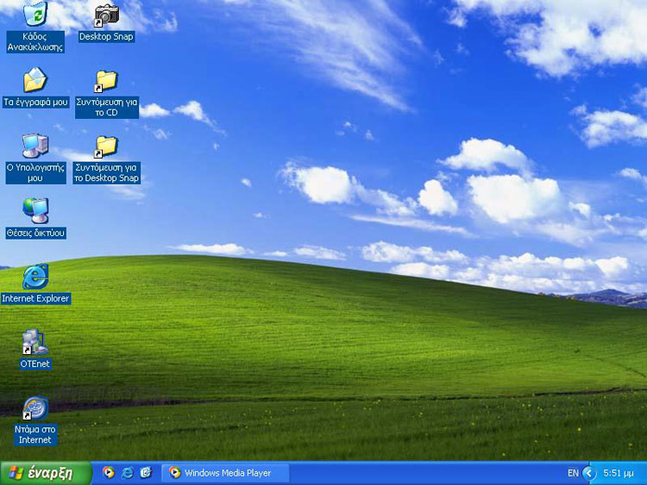 | Μετά από λίγο εμφανίζεται το γραφικό περιβάλλον του Λειτουργικού μας Συστήματος.

